**令和７年度東広島市園芸センター**

**１ 研修目的**

農業に意欲と希望を持って野菜、花き栽培に従事するために必要な実践的知識・基本技術及び経営管理能力を修得しようとする者（研修生）に対し、東広島市園芸センターが実施する研修を通じて、将来の農業経営者（認定農業者）育成の支援を目的とする。

**２ 募集期間**

（１）令和６年１２月１３日（金）必着

（２）受付時間　８時３０分から１７時１５分まで（土曜日、日曜日及び祝日を除く）

**３ 応募資格**

（１）令和７（２０２５）年４月１日現在、１８歳以上４５歳未満の人

（２）高等学校を卒業した人、またはこれと同等の学力を有し、研修の受講が可能な人

（３）研修開始までに市内に住所を有することができる人

（４）研修の全期間について研修に参加でき、かつ通所可能な人

（５）研修終了後、東広島市内で就農し、認定新規就農者（就農５年後に農業所得２５０万円達成を目標とする農業者）を目指す意欲のある人

（６）園芸センターでの一日農業体験を事前に行っている人

**４ 募集人数** 若干名

**５ 申請手続**

（１）事前準備

園芸センターに連絡して日程調整を行い、一日農作業体験を行ってください。その後、研修後の営農計画を園芸センターと一緒に作成してください。

（２）申請用紙の請求

申請用紙は、東広島市園芸センターへ請求してください。東広島市のホームページからダウンロードすることもできます。

アドレスはhttps://www.city.higashihiroshima.lg.jp/soshiki/sangyo/7/index.html です。

（２）提出書類

　　　次の書類を園芸センターに提出してください。

・研修許可申請書（別記様式第1号） １通

※申請書に所要事項を記入して、写真を貼ってください。

（裏面へ続く）

・就農準備状況確認書（別記様式第2号）　１通

・営農計画確認書（添付資料）　１通

**６ 選考**

（１）書類及び面接により、審査を行います。

（２）選考基準　次の事項に該当する人を優先的に採用します。

施設園芸で東広島市が推奨する作物の栽培を目指す人

（なす＋白ねぎ、トルコギキョウ）

なお、研修許可者は、所定の項目について受検した健康診断書等の提出が必要です。

**７ 研修場所** 東広島市園芸センター及び、協力生産者ほ場

**８ 研修期間** ２年間

**９ 研修内容**

（１）野菜、花きの栽培技術や経営について学習

（２）先進農家や市場へ視察、農家へ派遣研修等

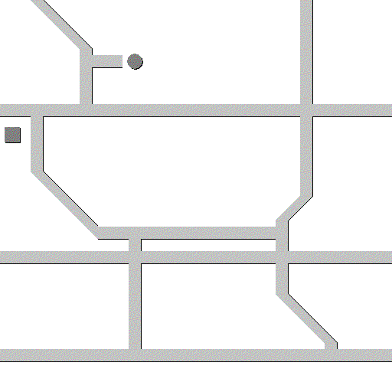

園芸センター

至狩留家

至瀬野

至白木

JA

至西条IC

至広島東IC

山陽自動車道

志和IC

至福富

至広島

至八本松

国道２号線

《問い合わせ先》

〒739-0267　東広島市志和町別府10247番地

東広島市園芸センター

TEL （０８２）４３３－４４１１

FAX （０８２）４３３－６４３２

メール：hgh334411@city.higashihiroshima.lg.jp